Виджет Обратного звонка (callback widget)
Оглавление
Что это такое? 1
Зачем это клиенту? 1
Как это работает? 1
Что должен сделать клиент, чтобы виджет появился на его сайте? 2
Как настроить виджет? 2
Блок «Расписание» 3
Блок «Настройки виджета обратного звонка» 4
Блок «Настройки формы обратной связи» 4
Блок «Настройки сообщения о недоступности» 5
Блок «Безопасность» 6

Рады сообщить, что клиентам Алло Инкогнито, использующим ВАТС версии «Максимальная», с 23.12.2019 доступна возможность создания и использования виджетов Обратного звонка и Обратной связи.

Что это такое?
Виджет Обратного звонка (Обратной связи), или Callback Widget – это программный код, который клиент может получить в своем Личном кабинете Алло Инкогнито и встроить его в код своего web-сайта.

Зачем это клиенту?
Виджет позволяет клиенту получить удобный дополнительный канал коммуникаций с посетителями своего сайта, который повышает вероятность успешной сделки в онлайне (по разным данным, виджет позволяет повысить кол-во обращений с сайта на 50-80%).
Немаловажно и то, что клиент получает этот инструмент непосредственно от своего оператора Алло Инкогнито, причем его стоимость уже включена в тарифный план, то есть дополнительных затрат от клиента не требуется!

Как это работает?
В одном из самых типовых сценариев так:
- Посетитель видит на сайте кнопку обратного звонка (обратной связи) и кликает на нее.
- После клика по кнопке на экране всплывает форма заказа звонка с текстом призыва к действию, например «Хотите, мы позвоним Вам за 40 секунд и проконсультируем по путевкам в резиденцию Санта-Клауса?»
- Клиенту нравится предложение, он оставляет свой номер и нажимает кнопку «заказать звонок».
- Виджет дозванивается в отдел продаж сайта, как только менеджер берет трубку, виджет автоматически звонит клиенту.
- Клиент берет трубку и виджет соединяет его с менеджером.

Что должен сделать клиент, чтобы виджет появился на его сайте?
Настроить виджет и скопировать код в ЛК:  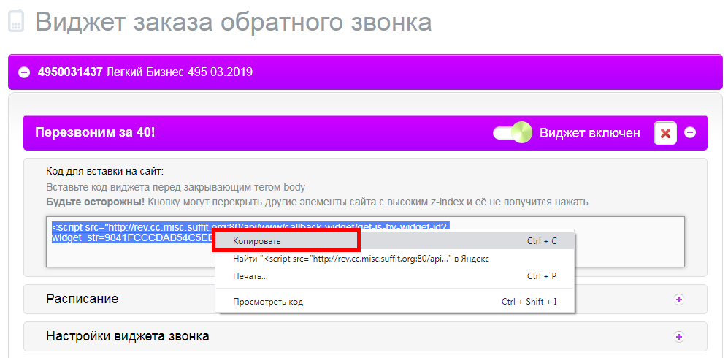 | Вставить в код своего сайта:

Как настроить виджет?
Для начала необходимо войти в Личный кабинет под логином какого-либо из Мастер-номеров. Чтобы создать и настроить кнопку, необходимо выполнить следующее:
- Перейти на страницу «Виджет обратной связи».
- Выбрать комплект с ABC-номером (тарифный план должен включать Максимальную ВАТС; для других версий ВАТС функциональность виджетов недоступна).
Нажать на кнопку «Добавить виджет» (сейчас разрешается добавить не более 5 виджетов).
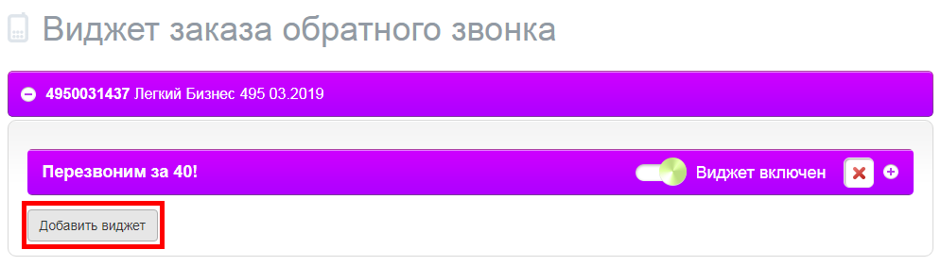
- Задать название виджета и настроить (при необходимости) 5 блоков настройки:
  - Расписание
  - Настройки виджета обратного звонка
  - Настройки формы обратной связи
  - Настройки сообщения о недоступности
  - Безопасность
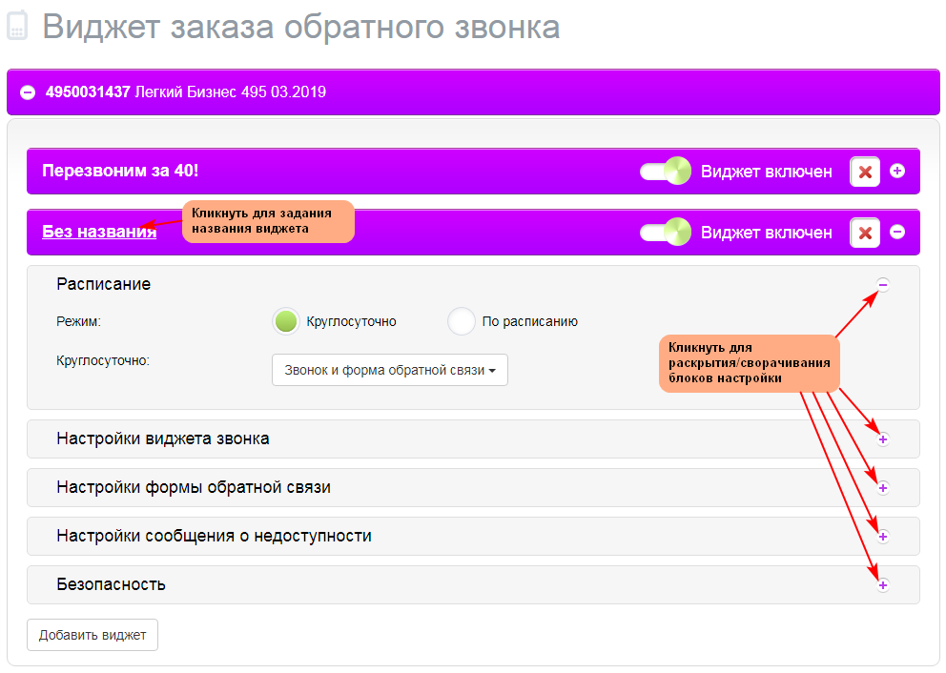

Блок «Расписание»
Клиент может выбрать два режима расписания работы виджета обратной связи:
- Круглосуточно.
- По расписанию. В этом режиме возможна настройка различного поведения внешнего вида и реакции на нажатие кнопки обратного звонка / обратной связи в зависимости от рабочего / нерабочего времени (правило определения рабочего и нерабочего времени при этом берется из настроек расписания ABC-номера).

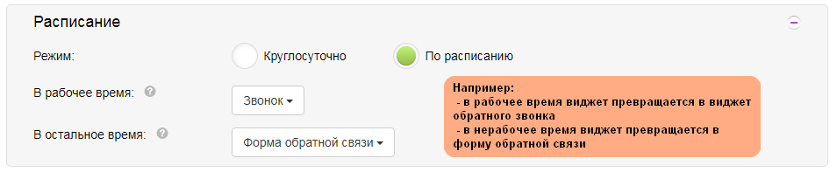

Блок «Настройки виджета обратного звонка»
Клиент может настроить внешний вид кнопки, ее цветовое оформление, анимацию и расположение на экране.
Для удобства настройки в нижней части блока расположено окно предпросмотра.
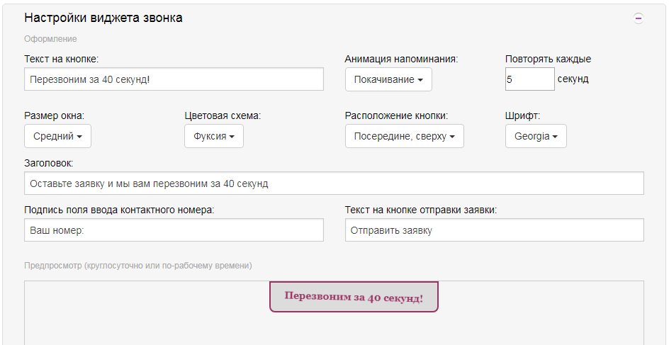

Блок «Настройки формы обратной связи»
Виджет можно использовать не только как инструмент для заказа обратного звонка (что предполагает звонок в режиме онлайн), но и как простую форму обратной связи.
Соответственно, клиент может настроить внешний вид формы, а также параметры для автоматической отправки уведомлений об оставленной посетителями его сайта обратной связи. Уведомления могут быть отправлены в обе стороны: клиенту о том, что кто-то из посетителей его сайта заполнил форму обратной связи и посетителю о том, что его заявка принята или возникла какая-то ошибка.
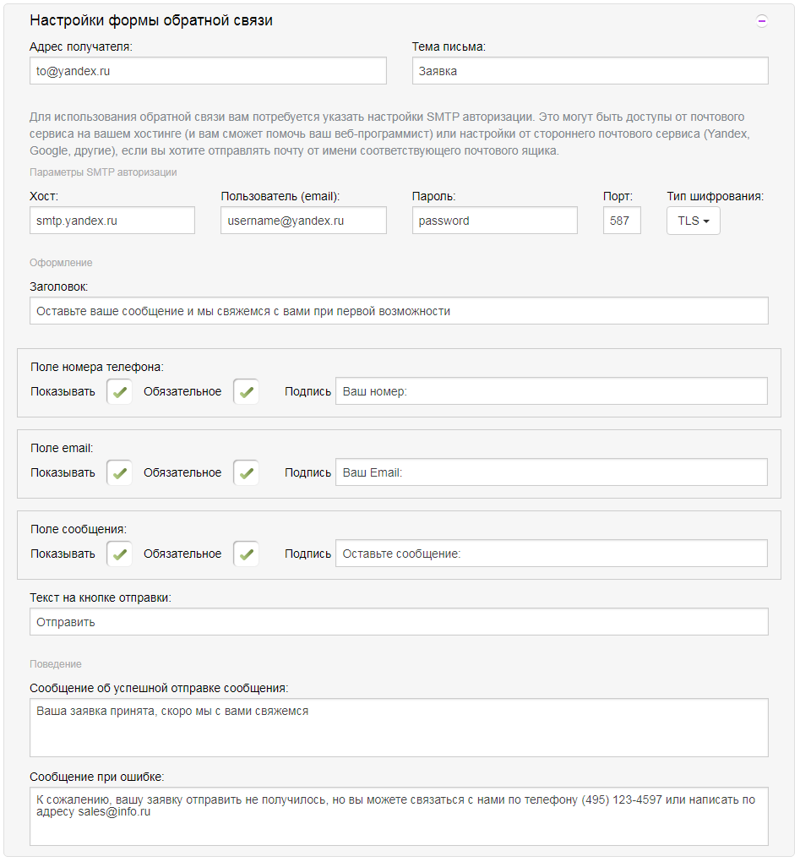

Блок «Настройки сообщения о недоступности»
В случае возникновения ситуаций, при которых невозможна корректная работа виджета (это могут быть как сбои в работе нашего сервиса, так, например, и финансовая блокировка или отключение услуги самим клиентом), мы даем возможность клиенту настроить вменяемое поведение виджета:
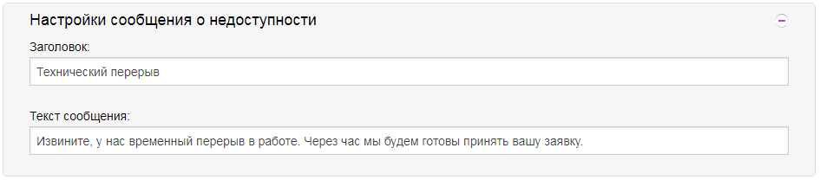

Блок «Безопасность»
Поскольку звонки, инициированные с помощью виджета, оплачиваются с Электронного счета клиента по поминутному тарифу, мы предоставляем клиенту возможность уменьшить вероятность «пролива» трафика через виджет путем настройки различных параметров безопасности:
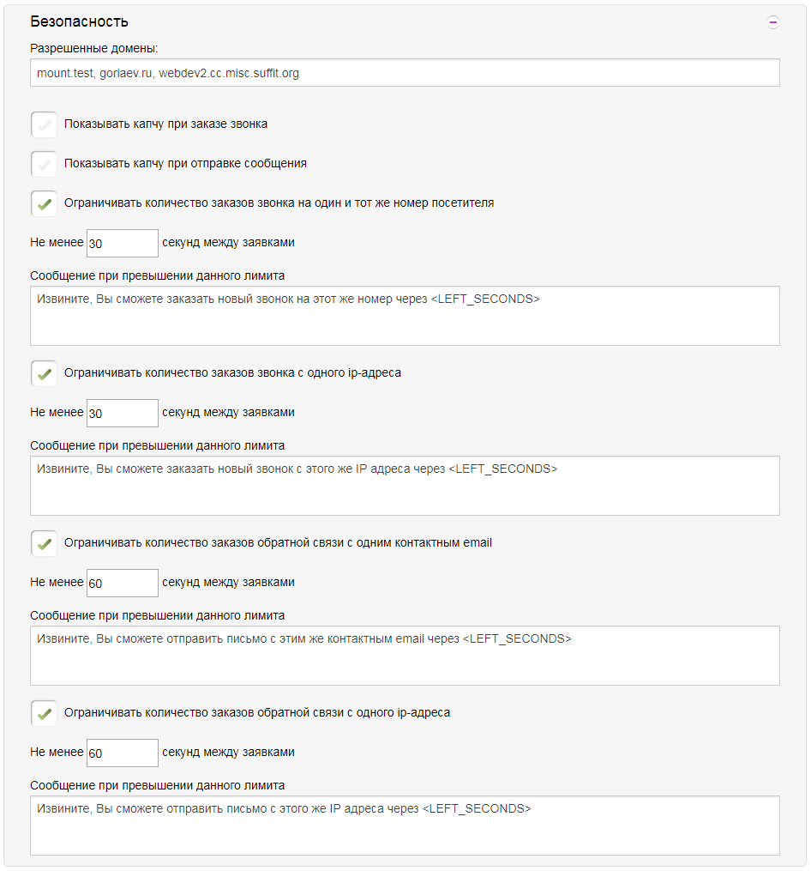
- Сохранить изменения. Обратите внимание: операция «Сохранить изменения» не является финальной операцией – для того, чтобы изменения реально вступили в силу, необходимо их «Опубликовать».
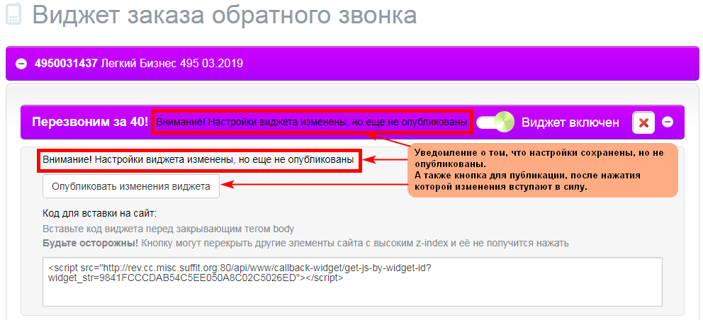
- В том случае, если правка настроек виджета завершена, необходимо нажать кнопку «Опубликовать изменения виджета».
- Скопировать «Код для вставки на сайт» и разместить его на сайте с соблюдением сопутствующих рекомендаций.

